济宁市微山县第一中学2015届高三10月阶段测试
语文试题

说明：
①本试题考试时问为150分钟，满分为l50分。
②非网上阅卷的，请将第I卷答案涂在答题卡上，将第II卷答案写在答题纸指定区域内；网上阅卷的，请将第I卷答案涂在答题纸选择题答题区，将第II卷答案写在答题纸指定区域内。考试结束只收答题卡和答题纸。
第I卷 (选择题 共36分)
一、(15分，每小题3分)
1．下列词语中加点的字，每对读音全都相同的一组是（ ）
A．湮没／殷红 果脯／相辅相成 市侩习气／脍炙人口
B．白皙／哂笑 腼腆／忝列门墙 死有余辜／呱呱而泣
C．土坯／纰漏 箴言／缄默无言 矫枉过正／狡兔三窟
D．剽悍／缥缈 游弋／熠熠生辉 毁家纾难／纡回曲折
2．下列词语中，没有错别字的一组是( )
A．缘分 爆发户 卑躬屈膝 取其精华，去其糟粕
B．遐想 股份制 改弦更张 嘻笑怒骂，皆成文章
C．吊销 威摄力 郑重其事 百尺杆头，更进一步
D．坐落 顶梁柱 沸反盈天 项庄舞剑，意在沛公
3．依次填入下列各句横线处的词语，最恰当的一项是（ ）
①陶渊明这种真的隐逸义人 自然、审视自然美独具匠心的崭新视角，把文学的审美视野伸展到世俗作家无可企及的地方。
②人是一种文化的存在，而文化在特定的时空中展开，特定的文化形态一旦形成，便渐渐
成为一种文化记忆。
③希腊神话有较为系统的神系，有专门的神话的书籍与故事留存；而中国古代神话则显得 ，只在部分史书与文学作品中才见到神话的影子。
A．关照 积淀 凌乱 B．关照 积聚 零乱
C．观照 积淀 零乱 D．观照 积聚 凌乱
4．下列各句中，加点的成语使用恰当的一项是（ ）
A．商海沉浮，胜败乃兵家常事。可在商业世界的惊涛骇浪中，迷失自己航线的企业不计其数，而奇迹般地穿越风暴起死回生的，却屈指可数。
B．虽然眼下还是一派春日严寒，但追逐潮流的时尚人士，纷纷身着奇装异服，追逐属于自己的那份独特美，酝酿出春季的风情。
C．改革换了经济的飞速发展，却让环境付出了惨重的代价。如果有一天，人们司空见惯了绵延不散的雾霾，那我们还如何走出这令人窒息的污染围城?
D．每次医改都会历经一个反复论证的过程。步子迈大了，要提防摔倒；步子迈小了，又体现不出改革的意义。这种患得患失的谨严态度也是为了更好地对患者负责。
5. 下列各句中，没有语病的一句是（ ）
A．因为公投，克里米亚瞬间成为全世界的焦点，而1981年出生的克里米亚总检察长纳塔莉娅·波克洛恩斯卡娅更是一夜之间爆红全球网络，成为名副其实的“网络大红人”。
B．当地时间3月19日下午，湖南的收藏家群体自从向佳士得正式提出联合洽购“皿方罍”，佳士得就与“皿方罍”当前所有者沟通后达成拍卖前的成功洽购。
C．财政部门切蛋糕，凭什么标准？依据什么科学数据？在一些地方政府中，财政拨款并没有一个系统的量化标准，很多时候都靠领导个人的主观判断为评断的标准依据。
D．申银万国等多家券商纷纷发表报告称，随着人民币阶段性贬值持续及人民币长期升值 预期显著削弱，短时间内市场流动性将不可避免地出现边际收紧。
二、(9分。每小题3分)
阅读下面的文字，完成6～8题。
中华文明的历史启示
袁行霈
①中华文明的历史启示之一，就是选择包容。
②包容，是中华文明固有的思想。早在《尚书》中就有这样的话：“有容，德乃大”。(《周书·君陈》)意思是有所包容，所成就的功德才能巨大。《老子》也说：“容乃公，公乃王，王乃天，天乃道，道乃久。”意思是：有所包容，就能臻于“公”，进而臻于“王”，臻于“天”，臻于“道”，臻于“久”。这些虽然都是针对统治者而言的，但在中华文明中具有普遍的意义。中华文明是一种包容性很强的文明，中国人常用“海纳百川”形容一个人的气度胸襟，这四个字也可以用形容中华文明的品格。
③越越多的考古资料证明，中华文明的发祥地，不只是黄河流域，还包括长江流域。越越多的考古资料又证明，除了黄河流域和长江流域，还有许多文化遗存散布在全国各地。中华文明的组成，既包括定居于黄河、长江流域，较早以农耕为主要生活的华夏民族创造的文明，也包括若干以游牧为主要生活的少数民族创造的文明。中华文明的演进过程，是多种文明因素的整合。整合的模式是以华夏文明为核心，核心向周围扩散，周围向核心趋同，核心与周围互相补充、互相吸收、互相融合。汉族和汉族以外的少数民族，都为中华文明作出了重要的贡献。例如：我们引为骄傲的山西应县木塔那样精美的建筑，便是契丹族所建立的辽代的杰作；蒙古族所建立的元朝，首次开辟了我国南北海运航线；满族所建立的清朝，出现了康乾盛世。这些都为中华文明增添了精彩的一页。
④我们还可以以战国和唐代为例进一步说明中华文明的包容性。战国时代儒家、墨家、道家、法家、名家、阴阳家等不同的学说和流派多元共存，自由争辩，这已是人所共知的事实。我想强调的是，中华文明的包客性不只体现在统治者的包容性上，也体现在整个社会的包容性上。孔子有弟子三千，“杨朱、墨翟之言盈天下”(《孟子·滕文公章句下》)，其他各家也各有自己的信徒或同道，这说明社会的包容度很大。包容，也是唐代文明鼎盛的一个重要标志，这表现在许多方面，例如儒、释、道三家并用；政府机构中各民族的人才都有施展才华的机会，以科举考试选拔人才的制度，使大量出身庶族的士人进入仕途，文学艺术的题材和风格多种多样，等等。仅以政府的将军为例，如哥舒翰、高仙芝、李光弼等都是少数民族。而日本的阿倍仲麻吕(晁衡)、新罗的崔致远都曾远离故国在唐朝任职。
⑤中华文明的历史告诉我们；文明的发展需要包客，“山不厌高，海不厌深”，唯包容才能百川汇海，唯包容才能不断壮大。
(节选自2011年《新华文摘》，有改动)
6．下列关于原文第二、三两段内容的表述，不正确的一项是（ ）
A．《尚书》中的“有容，德乃大”，《老子》中的“容乃公，公乃王，王乃天，天乃道，道乃久”都是告诫统治者要以“海纳百川”的胸襟统治天下。
B．中华文明是一种包容性很强的文明，我们可以用“海纳百川”四个字形容中华文明的品格。
C．中华文明的整合模式具备以华夏文明为核心，核心向周围扩散，周围向核心趋同，核心与周围互相补充、互相吸收、互相融合的特点。
D．中华文明的演进过程，是多种文明因素的整合。若干以游牧为主要生活的少数民 族创造的文明融入华夏民族创造的文明后，就逐渐消亡了。
7．下列理解和分析，不符合原文意思的一项是（ ）
A．除定居于黄河、长江流域，较早以农耕为主要生活的华夏民族创造的文明外，若干以游牧为主要生活的少数民族创造的文明，也是中华文明的组成部分。
B．我国汉族以外的少数民族，也为中华文明作出了重要的贡献。如：山西应县木塔便是 契丹族所建立的辽代的杰作；蒙古族所建立的元朝，首次开辟了我国南北海运航线。
C．我国社会的包容性最早可以追溯到战国时期，因为战国时代出现了儒家、墨家、道家 等不同学说和流派多元共存、自由争辩的局面。
D．越越多的考古资料证明，中华文明的发样地，不只是黄河流域，还包括长江流域；中华文明的许多文化遗存除了散布在黄河流域和长江流域外，还散布在全国各地。
8．根据原文内容，下列理解和分析不正确的一项是（ ）
A．孔子有弟子三千，同时“杨朱、墨翟之言盈天下”，而且其他各家也各有自己的信徒或同道，致使当时社会的包容度很大。
B．为了选拔更多的人才，唐朝统治者比较注重通过科举考试使大量出身庶族的士人进入仕途、建立功业。
C．唐朝政府机构中各民族的人才都有施展才华的机会，唐朝政府的军队中就有哥舒翰、高仙芝、李光弼等少数民族的人做了将军。
D．唐代儒、释、道三家并用，文学艺术的题材和风格多种多样，说明唐朝文明的包容性在思想、艺术等很多领域中都有所体现。例如，在唐代诗歌中就可见一斑。
三、(12分，每小题3分)
阅读下面的文言文，完成9～1 2题。

郭隗先生对曰：“帝者与师处，王者与友处，霸者与臣处，亡国与役处。诎指而事之，北面而受学，则百己者至。先趋而后息，先问而后嘿，则什己者至。人趋己趋，则若己者至。冯几据杖，眄视指使，则厮役之人至。若恣睢奋击，呴藉叱咄，则徒隶之人至矣。此古服道致士之法也。王诚博选国中之贤者，而朝其门下，天下闻王朝其贤臣，天下之士必趋于燕矣。”
昭王曰：“寡人将谁朝而可?”郭隗先生曰：“臣闻古之君人，有以千金求千里马者，三年不能得。涓人言于君曰：‘请求之。’君遣之。三月得千里马，马已死，买其骨五百金，反以报君。君大怒曰：‘所求者生马，安事死马而捐五百金?，涓人对曰：‘死马且买之五百金，况生马乎?天下必以王为能市马，马今至矣。’于是不能期年，千里之马至者三。王必欲致士，先从隗始。隗且见事，况贤于隗者乎？岂远千里哉？”
于是昭王为隗筑宫而师之。乐毅自魏往，邹衍自齐往，剧辛自赵往，士争凑燕。燕王吊死问生，与百姓同甘共苦。
二十八年，燕国殷富，士卒乐佚轻战。于是遂以乐毅为上净军，与秦、楚、三晋合谋以伐齐，齐兵败，缗王出走于外。燕兵独追北，入至临淄，尽取齐宝，烧其宫室宗庙。齐城之不下者，唯独莒、即墨。
(选自《战国策·燕策》)
9．下列加点词语的解释不正确的一项是（ ）
A．先趋而后息 趋：疾走
B.诎指而事之 指：意愿
C．安事死马而捐五百金 捐：捐助
D．士争凑燕 凑：奔赴
10．下列句子中加点词语的意义和用法都相同的一项是（ ）
A．齐因孤之国乱 或因寄所托，放浪形骸之外
B．有以千金求千里马者 余船以次俱进
C．涓人言于君曰 零丁孤苦，至于成立
D．死马且买之五百金 臣死且不避，卮酒安足辞
11．下列句子都是燕昭王诚招天下贤士做法的一项是（ ）
①卑身厚币，以招贤者 ②先趋而后息，先问而后嘿 ③马已死，买其骨五百金
④为隗筑宫而师之⑤燕王吊死问生，与百姓同甘共苦 ⑥于是遂以乐毅为上将军
A．①④⑤ B①②⑥ C.②⑧④ D.③⑤⑥
12．下列各旬对原文有关内容的理解分析，不正确的一项是( )
A．文章开篇寥寥数语，即摆出悬而未决的主要矛盾：初践君位，副、力少，急于招贤强国以报血仇。
B.郭隗先生悠悠然指出“帝者”、“王者”、“霸者”、“亡者”与臣僚相处的不同心态，其高下自见。
C．郭隗先生为了确保自己顺利地走到燕国历史舞台上，欲擒故纵，从容讲出“死马且买之五百金，况生马乎”的道理。
D．郭隗先生的一番话为天下贤士的接踵而至铺好了道路，文章结尾用贤人云集于燕的史事，呼应了郭隗先生讲述涓人故事的用意。
第Ⅱ卷(共114分)
四、(24分)
13．把文言文阅读材料中加横线的句子翻译成现代汉语。 (10分)
①卑身厚币，以招贤者，欲将以报仇。(5分)
②隗且见事，况贤于隗者乎？岂远千里哉？(5分)
14.阅读下面这首诗，然后回答问题。
晓 望
杜甫
白帝更声尽，阳台曙色分。高峰寒上日，叠岭宿霾云。
地坼江帆隐，天清木叶闻。荆扉对麋鹿，应共尔为群。
【注】这首诗作于唐代宗大历二年(767)秋,杜甫当时流寓夔州瀼西。
（1）颈联的景物描写，显出作者的匠心，历为人称道。试结合诗句作简要赏析。（4分）
（2）结合诗句，请简要分析尾联表达了诗人什么样的情感。（4分）
15．补写出下列名篇名句中的空缺部分。(6分)
(1)总角之宴，言笑晏晏。 ，不思其反。 (《诗经·氓》)
(2) ，齐彭殇为妄作。 (王羲之《兰亭集序》)
(3) ，虽九死其犹未悔。 （屈原《离骚》）
(4)舳舻千里，旌旗蔽空， ，横槊赋诗。 （苏轼《赤壁赋》）
(5) ，依依墟里烟。 （陶渊明《归园田居（其一）》）
(6)樊哙曰：“ ，大礼不辞小让。” （司马迁《鸿门宴》）
五、(12分)
16．将下列句子组合成语意连贯、合乎逻辑的一段话，并将序号填入横线处。(4分)
①歌曲好像使人张开眼睛，望见故乡的美丽景色，而她的美也变得更为亲切、更为 珍贵。
②我记得有一次唱完一支人民寄寓了深情的歌曲之后，我们到草原。
③孩子们停下步，就好像他们头一次见到故乡的这块地方。
④展现在我们面前的是一望无际的小麦的海洋，地平线上若隐若现隐现着古老的山岗，小路像一条狭窄的绸带蜿蜒在金黄色的田野中间，云雀在蔚蓝的天空中歌唱。
⑤“这简直就是那支歌唱割麦人的歌”——敏捷而细致的瓦莉娅说道。
⑥我感到，在这一瞬间，每一个孩子的心灵都回荡着心爱的歌曲的旋律。
______________________________________________________________
17．请从雇佣者和被雇佣者两个不同角度，分别给“银行代排”下一个定义。(所下定义要分别突出两者不同的利益，每条不超过20字)(4分)
“代排”本不是什么新鲜事，最近成都一家服务公司推出的“银行代排”颇有意思；付2元钱，就帮你排队。许多市民说，上银行少则排队半小时，多则2小时，2元钱换2小时，值得啊；还有人说，这种服务的推出，银行应该感到脸红。
(1)雇佣者角度：“银行代排”就是_________________________________的一种雇佣行为。
(2)被雇佣者角度：“银行代排”就是_______________________________的一种雇佣行为。
18.请看下面一幅国家领导人的漫画，根据要求答题。(4分)
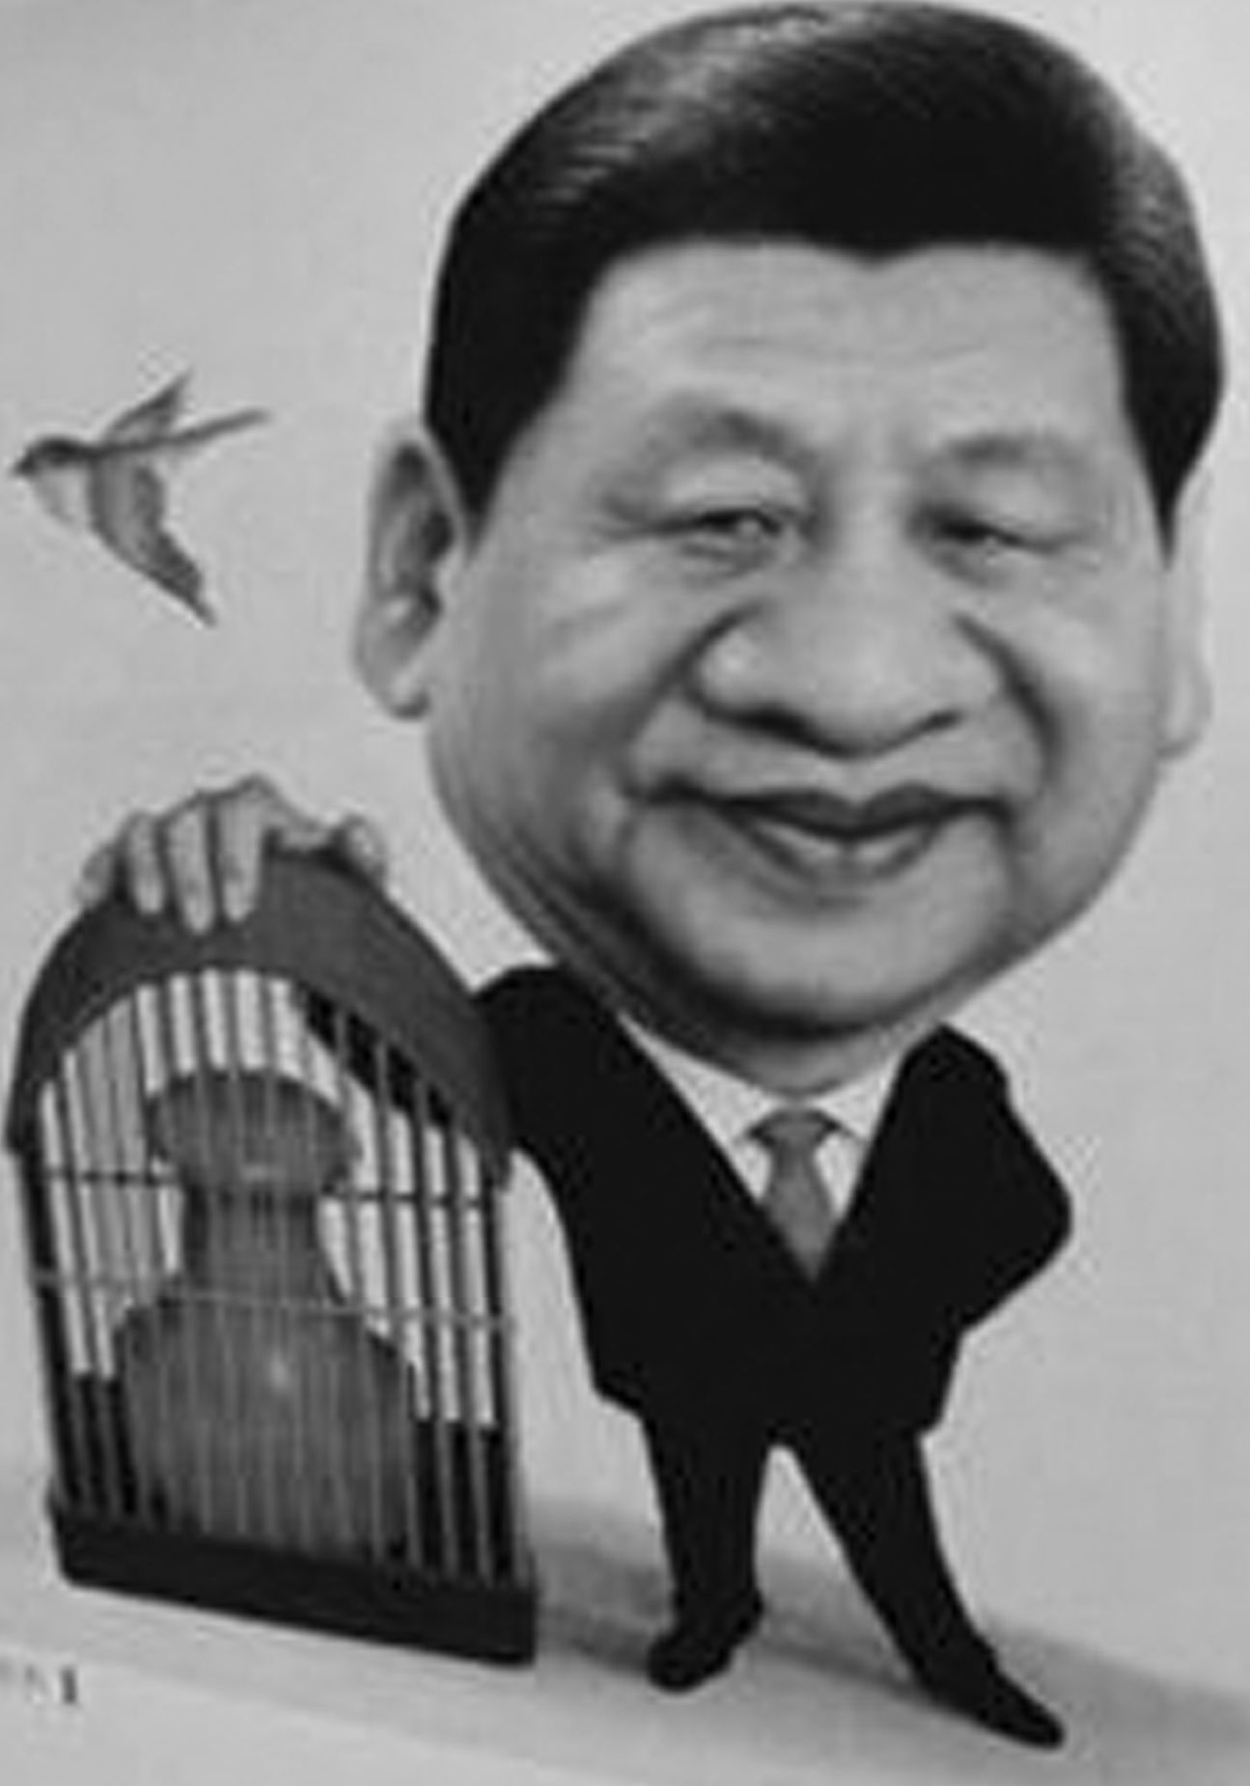
(1)请用简洁的语言介绍漫画的内容。(2分)
(2)请用一句话揭示这幅漫画表现出的习主席治国理念。不超过10字。(2分)
六、阅读下面的文字，完成l9～22题。(18分)
红墙在望
徐平
鸟印路像个深沉的老人，衰老又深邃。五月的梧桐枝繁叶茂，即便一路蛇头灯朗照，斑斑点点逢漏而下的青光也只是愈发显示出鸟印路的暧昧莫测。
最近几个小夜班下，一踏进鸟印路，我就隐约感到似乎有人在跟踪。说是跟踪者，他又不太遵从鬼鬼祟祟的规则，有时甚至同我并肩同行，到鸟印路拐角红墙外，他必然悄然离去，但那已经快到家了。
这天的小夜班下班时，竟下了场雷电交加的大暴雨，后雨倒是小了，但渐淅沥沥仍不见住。
11点零5分的特快正轰然而，气势磅礴地冲过铁轨，青灰色的车头灯钢柱似地射向前方。我还琢磨那奇怪的跟踪者是否亦如这特快列车属于过去时间，岂料，那火车尾巴一过，就见那怪异的跟踪者赫然兀立霏微的雨幕中。他什么雨具都没带，浑身黑湿，看那模样仿佛在坚定地企望什么。
我举步跨过铁轨。今天的蛇头灯同样无法洞穿这深幽的鸟印路，而在层层梧桐叶上不断叠加滚落的扑嗒扑嗒雨水声，更使鸟印路充满无边无际的烦恼。
举止古怪的跟踪者尾随我而，距我两步半。惶恐之余，我又满腔怒火。这算什么名堂，一想到我自然而然要去琢磨这个谜，我就有气急败坏的被捉弄感。
红墙终于隐约可见了。我突然勇气陡增我猛地收腿站住了。他猝不及防，惊愕着也站住了。
“到底为什么?!”
他张口结舌，只是死死地看着我。我也盯着他。反正红墙在望，赛跑起，他的暴发力有我好吗?近距离地审视，他老了，脸上沧桑纵横，眼睛更是很老很老了。

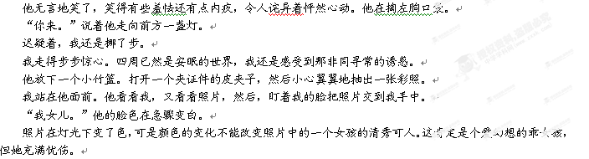
跟踪者猛地抽回照片。
“你和她长得一模一样，”他不容置疑地瞪着我，精光四射的眼光专横极了。我有些茫然。
我想要是反对，他真会扑上掐死我。
然而，他又温和慈祥地笑了：
“你看，她这头发还是我扎的……”他热情地指点照片。我看他神经紧张。自从提到他女儿后，他的表情瞬息万变，像个偏执狂。
“现在她在哪里?”我想离去了。
他停了片刻，呢喃低语道：“死了。”
我吓了一跳。跟踪者已是黯然神伤我想快快离去，又到底不忍撇下这深夜的伤心。
他闭目摇摇头，额上的几缕湿发正一滴滴往脸上淌水。他仰脸承受着，一动不动。
我不知说什么好，只好陪他站在雨中，我用伞遮住那雨泪交流的脸。
长长的静默里，我们谁也不说话。
“怕黑，”他仍不睁眼，“她从小怕黑，像这么暗的路，她一个人是怎么也不敢走的，我必须陪她一起走……”
他把我当成他女儿了，哪怕今天大雨如注，他也要守候在这儿以陪伴他怕黑的女儿。
“你女儿一定很爱你……”
“不对!”他绝望地低吼，说话连珠炮似的快，“她讨厌我，可是我改了，我不再喝酒了。你闻闻我一点酒气也没有。从她死后，我四个月都没喝一滴酒，她还以为我还酗酒呢。她还以为!……”老人愤然泪下，凄苦至极。
“你身上一点酒气也没有，真的。我知道你戒酒很久了。”我说。
我必须走了，毕竟太晚了。
老人却拦住我。从小篮里提出一小串粽子。
“明天是端午，我记得很清楚，就是二十一岁生日到了。你很喜欢吃粽子。你很喜欢!”
他执拗地把粽子塞在我手中。
“是我才学包的，很紧每个一种馅儿。”
他走了。
仍是烟雨霏微。
迷蒙的雨幕中，老人踽踽独行远去。回望那红墙，正异常鲜艳，令人欣慰安然。
(节选自《小小说选刊》十五年获奖作品精选)
19．简要分析文章第一段的作用。(4分)

20．简要赏折文中画横线的两个句子。(4分)
(1)惶恐之余，我又满腔怒火。这算什么名堂嘛。一想到我自然而然要去琢磨这个谜，我就有气急败坏的被捉弄感。
(2)他闭目摇摇头，额上的几缕湿发正一滴滴往脸上淌水。他仰脸承受着，一动不动。
21．根据小说内容，简要概括“老人”的形象特点。(4分)

22．“红墙在望”作为小说的标题，意蕴丰富。请结合全文谈谈你的理解。(6分)

七、作文（60分）
23. 阅读下面的材料，根据要求写一篇不少于800字的文章。
有个旅客参观海洋水族馆，问身旁的海洋管理员：“这只鲨鱼能长多大？”海洋管理员指着水族箱说：“要看你的水族箱有多大。”旅客又问：“会跟水族箱一样大吗？”管理员仔细地说：“如果在水族箱，鲨鱼只能局限几公尺的大小。如果是在海洋．就会大到一口吞下一只狮子。”
要求：①选准角度，自定立意；②自拟题目；③除诗歌外，文体不限，文体特征鲜明；④不要脱离材料内容及含意的范围。
语文参考答案

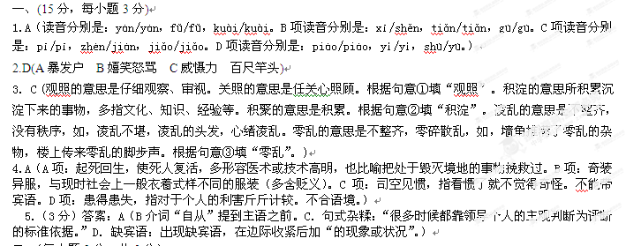
二、（每小题3分，共9分）
6.D(“就逐渐消亡了”文中无根据)
7.C(“最早……追溯”时间推断有误)
8.A(“致使……”强加因果)
三、（12分，每小题3分）
9.C （捐，花费的意思。）
10.D （D项，且，尚且的意思。A项，前一个为“趁着”的意思，后一个为“依据或随着”的意思。B项，前一个为“用”的意思，后一个为“按照”的意思。C项，前一个为“对”的意思，后一个为“到”的意思。）
11.A （②③不是燕昭王所做。）
12.C （“郭隗先生为了确保自己顺利地走到燕国历史舞台上”错。）
四、（24分）
13.①他降低身份用丰厚的礼物招致有才能的人，想要依靠(凭借)他们报齐国破燕杀父之仇。(“卑身"译为“礼贤下士”也可得分)解析：①卑身、以、句式各1分，语序2分。
②我尚且被重用，何况是超过我的人呢?他们怎么会以离燕国很远(而不投奔您呢)②且、见事、于，句式各1分，语序2分。注意：①关键词与“大意”不重复扣分；关键词译成近义词也可；③“关键词”翻译从严，“大意”翻译从宽。
14.（1）“地坼”，运用夸张手法；（1分）望江帆，闻木叶，视听结合；（1分）写出江阔天高的秋天景象；（1分）突出诗人的渺小与孤独（1分）。
（2）诗人只能与麋鹿为友，（1分）表达了诗人流落西南、亲朋离散的孤独，（2分）被朝廷弃置的失意与无奈。（1分）
15.⑴信誓旦旦 ⑵固知一死生为虚诞(3)亦余心之所善兮（4）酾酒临江
（5）暧暧远人村 （6）大行不顾细谨
五、（12分）
16. ②④③⑤⑥①
- （1）花2元钱雇人去银行排队以节省时间（2分）
（2）到银行去替别人排队获得2元的报酬（2分）
18.(1)示例：图片以习主席高大的形象为中心，他的右手紧紧按在一个笼子上，笼子里边是代表权力的图章，上方有一只自由飞翔的鸟儿。(意思对即可)（2分）
(2)将权力锁进制度的笼子里。把权力装进笼子里。把权力锁起。限制滥用国家权力。等等。（2分）
六、（18分）
19．①交代故事发生的环境；②突出了鸟印路幽暗、深邃的特点；③为小说营造了一种朦胧、神秘的氛围；④引起读者的阅读兴趣。（4分。每个要点1分，意思对即可）
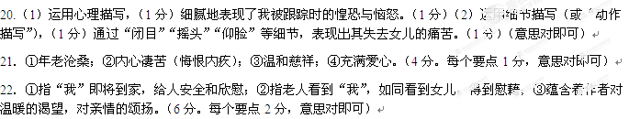

七、（60分）
23.【写作指导】
这则材料整体上的含义是强调环境之于人发展的重要性。旅客和海洋管理员一开始的问答“这只鲨鱼能长多大”“要看你的水族箱有多大”很清楚地表明了这一点。换句话说：有什么样的环境，有什么样的人。近似于“蓬生麻中，不扶自直；白沙在涅，与之俱黑”的意思。以此可有以下立意：①要想有一个理想的发展，必须选择一个理想的环境。②环境对人的发展有很重要的影响。③人是环境的产物。谈论的话题，可以是个人成长方面的，也可以是人才培养方面的，也可以是人才使用方面的。
【附】译文：
燕眧王收拾了残破的燕国以后登上王位，他礼贤下士，用丰厚的聘礼招纳贤才，想要依靠他们报齐国破燕杀父之仇。为此他去见郭隗先生，说：“齐国乘人之危，攻破我们燕国，我深知燕国势单力薄，无力报复。然而如果能得到贤士与我共同治理国家，以雪先王之耻，这是我的愿望。请问先生要报国家的大仇应该怎么办？”
郭隗先生回答说：“成就帝业的国君以贤者为师，成就王业的国君以贤者为友，成就霸业的国君以贤者为臣，行将灭亡的国君以贤者为仆役。如果能够卑躬曲节地侍奉贤者，屈居下位接受教海，那么比自己才能超出百倍的人就会光临；早些学习晚些休息，先去求教别人过后再默思，那么才能胜过自己十倍的人就会到；别人怎么做，自己也跟着做，那么才能与自己相当的人就会未到；如果凭靠几案，拄着手杖，盛气凌人地指挥别人，那么供人驱使跑腿当差的人就会到；如果放纵骄横，行为粗暴，吼叫骂人，大声喝斥，那么就只有奴隶和犯人了。这就是古往今实行王道和招致人才的方法啊。大王若是真想广泛选用国内的贤者，就应该亲自登门拜访，天下的贤人听说大王的这一举动，就一定会赶着到燕国。”
昭王说：“我应当先样访谁才好呢?”郭隗先生说道：“我听说古时有一位国君想用千金求购千里马，可是三年也没有买到。宫中有个近侍对他说道：‘请您让我去买吧。国君就派他去了。三个月后他终于找到了千里马，可惜马已经死了，但是他仍然用五百金买了那匹马的尸骨，回向国君复命。国君大怒道：‘我要的是活马，哪里用得着死马，而且花费了五百金？’这个近侍胸有成竹地对君主说：‘买死马尚且肯花五百金，更何况活马呢？天下人一定都以为大王您擅长买马，千里马很快就会有人送了。’于是不到一年，数匹千里马就到手了。大王如果真的要招纳有才能的人，那就从（敬重）我开始，我尚且被重用，何况是超过我的人呢？他们怎么会以离燕国很远（而不投奔您呢） ?”于是昭王为郭隗专门建造房屋，并拜他为师。消息传开，乐毅从魏国赶，邹衍从齐国而，剧辛也从赵国了，人才争先恐后集聚燕国。昭王又在国中祭奠死者，慰问生者，和百姓同甘共苦。燕昭王二十八年的时候，燕国殷实富足，国力强盛，士兵们心情舒畅愿意效命。于是昭王用乐毅为上将军，和秦楚及三晋赵魏韩联合策划攻打齐国，齐国大败，齐闵王逃到国外。燕军又单独痛击败军，一直打到齐都临淄，掠取了那里的全部宝物，烧毁齐国宫殿和宗庙。没有被攻下的齐国城邑，只剩下莒和即墨。

